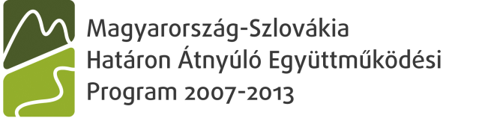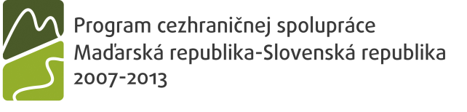


www.husk-cbc.eu – HUSK/1001/1.1.2/0022

A projekt megnevezése: Hunting and forestry cluster to promote sustainable cross-border development/ Erdészeti és Vadászati klaszter a határon átnyúló fenntartható fejlődés elősegítésére

A projekt rövid neve: Hunting and forestry cluster/Vadászati és Erdészeti Klaszter

A pojekt kódja: HUSK/1001/1.1.2/0022

Az „Erdészeti és Vadászati klaszter a határon átnyúló fenntartható fejlődés elősegítésére”című pályázatot a Magyaroszág-Szlovákia Határon Átnyúló Együttműködési Program Közös Monitoring Bizottsága 2011. június 8-án támogatásra érdemesnek nyilvánította.

Partnerek: A projekt vezető partnere az Ipoly Erdő Zrt. (Balassagyarmat), fő határon túli szlovák partner a Középső Ipoly-mente Regionális Fejlesztési Ügynökség (Nagykürtös), magyar partner a Nógrád Megyei Kereskedelmi és Iparkamara (Salgótarján), szlovák partner a Nemzeti Erdészeti Centrum (Zólyom), és nem támogatott partner a szlovákiai Állami Erdészeti Vállalat (Besztercebánya).
A projekt teljes tervezett költségvetése 367 074 Euro, amelyből a tervezett ERFA társfinanszírozási összeg 300 100 Euro, a kormányzati társfinanszírozási összeg 48 620 Euro. Az önrész mértéke 5 %, 18 354 Euro.
A pályázatban foglalt feladatok végrehajtására a projekt indításától - 2012. év február 1-től számítva két év áll rendelkezésre.

A pályázati program célja: Új üzleti, tanácsadói és információs szolgáltatást nyújtó klaszter létrehozása, piackutatással, információs és marketing szolgáltatásokkal és eszközökkel. Specifikus cél továbbá az erdészettel, vadászattal és turisztikával foglalkozó vállalkozások üzleti környezetének javítása az információs környezetet és a határon átnyúló üzleti kapcsolatok fejlesztését segítő klaszter létrehozásával.

A projekt célcsoportja: A projekt közvetlen célcsoportja a létrehozásra kerülő klaszter tagjai (a határ két oldalán összesen mintegy 300 klaszter tag): magán és állami erdészeti gazdálkodók, erdőbirtokosságok, vadásztársaságok, vadgazdálkodók, erdészeti és vadászati termékeket előállítók és e termékekkel kereskedők, vadászati szállást kínáló vadászház tulajdonosok, általános turisztikai szolgáltatást nyújtó panziók, amelyek ökoturisztikai szempontból fejleszthetők, valamint az erdei iskolák.

A csatlakozó klasztertagok részére nyújtandó előnyök: A klaszter tagjai a későbbiekben hozzáférnek a klaszter adatbázisához, megismerhetik partnereik elérhetőségét, tevékenységét, szabad kapacitását. Ez lehetővé teszi a tagok közötti aktív gazdasági együttműködést, erőforrásaik jobb kihasználását. A pályázat keretében a klaszter tagjai számára marketing tanulmányok készülnek (3 magyar nyelvű, 3 szlovák nyelvű) a biomassza, mint megújuló energiahordozó erdészeti termék, a vadászat, vadgazdálkodás, és az ökoturisztika témaköreiben, amelyek felhasználása, ismerete új együttműködési formákat, lehetőségeket és piacokat teremt a fenntartható fejlesztések elősegítésére. A pályázatban vállalt feladat a klaszter tagok részére információs anyagok biztosítása. Valamennyi információs anyag felkerül a honlapra, de az internettel nem, vagy a nem folyamatosan rendelkező klaszter tagok részére valamennyi információs anyagot –, klaszter tagok listáját, elérhetőségét, tanulmányokat, kiadvány információkat – nyomtatott formában is rendelkezésre kell bocsátani.
A pályázat partnerei a pályázatban foglaltak végrehajtása során kiemelt figyelmet fordítanak a nyilvánosság biztosítására, a folyamatos tájékoztatásra és arra, hogy a pályázat eredményei mindenki számára elérhetővé váljanak.

A finaszírozás forrásai

Projekt partner | Maximum ERDF hozzájárulás  EUR | ERDF finanszírozási részarány  % | A nemzeti költségvetési hozzájárulás maximum összege  EUR | A nemzeti költségvetési hozzájárulás részaránya  %* | Teljes költségvetés  EUR  (beleértve a saját hozzájárulást)
LP - Ipoly Erdő Zrt.: Ipoly Erdő Zártkörűen Működő Részvénytársaság | 100,460.39 | 80.75 | 17,728.30 | 14.25 | 124,409.16
CBP - RRA Stredné Poiplie: Regionálna rozvojová agentúra pre rozvoj regiónu Stredného Poiplia | 39,747.97 | 80.75 | 7,014.34 | 14.25 | 49,223.50
PP - NKIK: Nógrád Megyei Kereskedelmi és Iparkamara | 86,141.82 | 80.75 | 15,201.49 | 14.25 | 106,677.19
PP - NLC: Národné lesnícke centrum | 73,749.56 | 85.00 | 8,676.42 | 10.00 | 86,764.19
Összesen: | 300,099.74 |  | 48,620.55 |  | 367,074.04

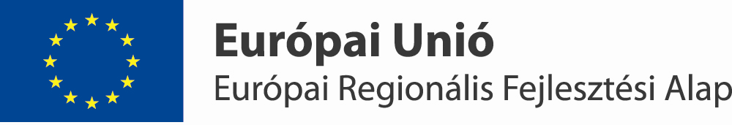
A projekt az EU társfinanszírozásával, a Magyarország-Szlovákia Határon Átnyúló Együttműködési Program 2007-2013 keretében valósul meg.
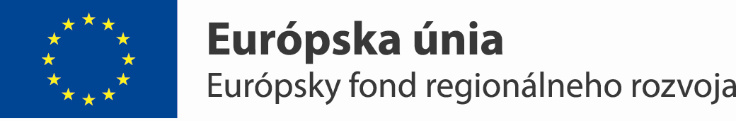
Projekt sa realizuje v rámci Programu cezhraničnej spolupráce Maďarsko – Slovenská republika 2007 – 2013
spolufinancovaný z ERDF

